**ゼンハイザーグループ、プロオーディオ市場での地位を強化**

**2024年度において4億9,230万ユーロを売上、未来への投資を継続**

2025年7月24日

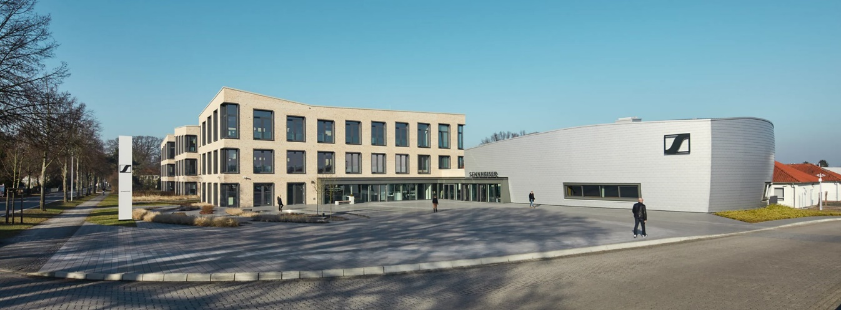ゼンハイザージャパン株式会社

（本資料は、2025年6月20日にSennheiser electronic SE & Co. KGより発表されたプレスリリースの抄訳です。）

**ドイツ・ヴェーデマルク、2025年6月20日 —ゼンハイザーグループ（以下、「当グループ」）は、2024年度において4億9,230万ユーロの売上高を達成しました。市場環境が不安定であったにもかかわらず、当グループはプロオーディオ市場における地位を確固たるものとし、革新的なソリューションと戦略的投資によって、将来の重要プロジェクトを前進させました。創立80周年を迎えた本年も、ゼンハイザーは世界中のカスタマーに独自のサウンド体験を提供することを究極のゴールとしています。なお、利息および税引前利益（EBIT）は3,580万ユーロに達しました。**

グラフ, 棒グラフ

AI 生成コンテンツは誤りを含む可能性があります。

*3年連続の成長を経て、ゼンハイザーは、*

*前年と比較して6.6％、3,490万ユーロの緩やかな収益減少となりました。*

「2024年は、当グループにとって、そして我々の業界の多くの企業にとっても、厳しい年でした」と、共同CEOのアンドレアス・ゼンハイザーは説明します。  
当グループ社は全地域において売上をわずかに減らし、前年比で合計6.6％の減少となりました。  
「しかし、特に変化の激しい環境においては、信頼できるパートナーであり続けることが極めて重要なのです。」

共同CEOのダニエル・ゼンハイザーは次のように付け加えます。  
「まさにそれこそが、私たち独自の特徴です。信頼性の高いオーディオソリューション、直感的なイノベーション、そして安定したサプライチェーンにより、私たちはカスタマーが最も重要なことに集中できるよう支援しています。」

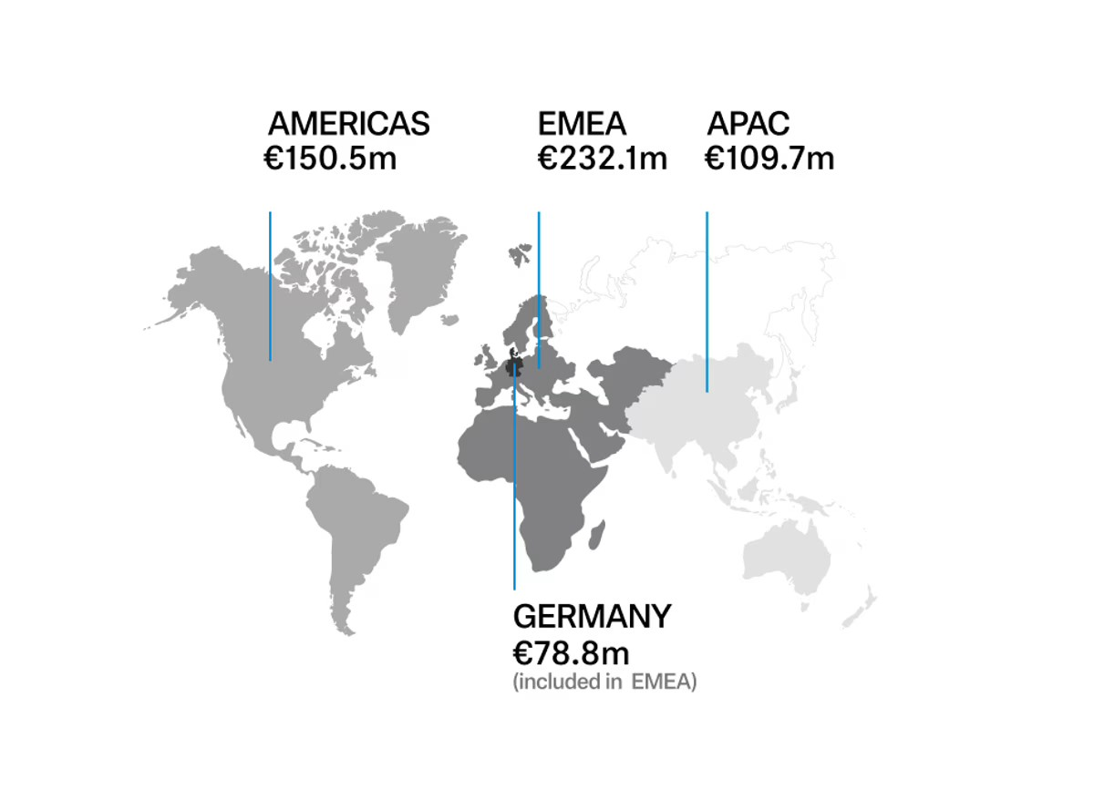**地域別の売上推移**

*2024年においても、EMEA地域は引き続き最も高い収益を上げ、*

*2億3,210万ユーロを計上しました。*

本拠地であるドイツ市場では、ゼンハイザーグループは7,880万ユーロの収益を達成しました。前年における各販売市場の推移とは大きく異なりました。EMEA（ヨーロッパ・中東・アフリカ）地域は再び売上高において最も強い市場となり、総売上は2億3,210万ユーロとなりましたが、これは前年と比較しても3.5％のわずかな減少です。一方、ドイツの国内市場は3.5％の成長となりました。AMERICAS（アメリカ大陸）地域では、売上が16.1％減少の1億5,050万ユーロとなりました。アメリカにおける政治的および経済的不確実性と、消費者心理の冷え込みが特に需要に対して悪影響を及ぼしました。一方、APAC（アジア太平洋）地域では好調で、中国市場の強さとインドにおける新たな販売チャネルにより、2.3％の成長（1億970万ユーロ）を記録し、安定した成果を収めることができました。

「私たちの世界的な存在感は、激動の時代において真価を発揮します。」とダニエル・ゼンハイザーは説明します。

「私たちは市場の動向に対して差別化された対応が可能となり、たとえば地域ごとのニーズに合わせた投資やパートナーシップによって、的確な対応ができます。私たちは各地域のチームを通じて常にカスタマーに寄り添い、最適なオーディオソリューションを提供することができるのです。」

**ダイアグラム

AI 生成コンテンツは誤りを含む可能性があります。未来への投資**

*2024年、ゼンハイザーグループは新しい音響技術の研究開発に*

*約4,900万ユーロを投資しました。*

オーディオの未来を築き、カスタマーに独自のサウンド体験を届けること — それがゼンハイザーグループの究極のゴールです。未来を築くということは、未来に投資することでもあります。

2024年、ゼンハイザーグループは研究開発および持続可能なビジネスプロセスの拡張に、総額4,890万ユーロ（総売上のおよそ10％）を投資しました。さらに、デジタルトランスフォーメーションには追加で310万ユーロを投資しました。新しいバックエンドシステムおよび拡張されたクラウドアーキテクチャは、デジタルビジネスモデルの実装の基盤を作っています。

ゼンハイザーはまた、ドイツおよびルーマニアの自社生産拠点にも追加で1,370万ユーロを投資しました。そのうちの1,220万ユーロは、ハノーファー近郊のヴェーデマルクにある工場に投資しています。

**成功した市場投入**

世界初の双方向・広帯域ワイヤレスエコシステムである Spectera のような革新的製品により、ゼゼンハイザーグループは2024年、プロオーディオ分野におけるネットワーク化・デジタル化されたソリューションの重要性の高まりに的確に対応し、プロフェッショナルな音声伝送技術において画期的なマイルストーンを打ち立てました。

「Specteraは、オーディオ信号と制御信号をリアルタイムで同時に伝送できるだけでなく、機器間のシームレスな相互連携を可能にする条件を整えています。これは、高度な制作環境におけるネットワーク型ワークフローにとって重要な前進です。」と、アンドレアス・ゼンハイザーは説明します。

また、オーディオソフトウェアに特化した企業 ショーコード（Show Code）の買収により、当社のプロオーディオ製品ポートフォリオは戦略的に拡張されました。

「当グループは、プロオーディオ市場における自社のポジションをさらに強固なものにしていきたいと考えています。既存事業への投資に加え、当社のビジョンに適合する将来有望な外部分野への投資も含まれます。」と、共同CEOのダニエル・ゼンハイザーは話します。

この協業は、SoundBase ソフトウェアの開発を中心としたイノベーションの推進を目的としています。ゼンハイザーとショーコード（Show Code）はどちらも、ライブイベントの複雑さを理解しており、独自のサウンド体験を提供し、イベント管理を簡素化するための適切なソリューションを提供しています。

*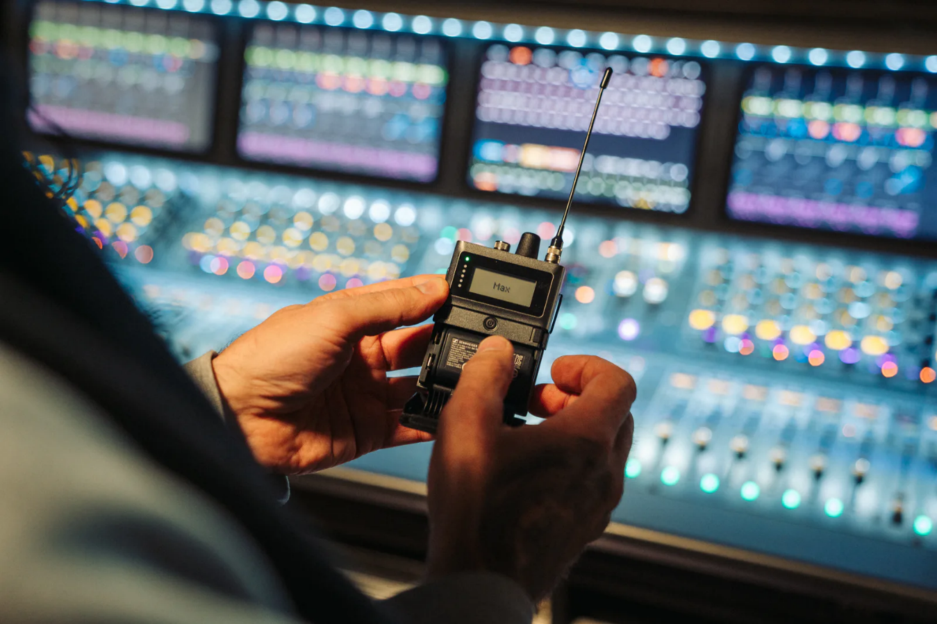Spectera ― 世界初の双方向・デジタル・ワイヤレス広帯域エコシステム*

ビジネス・コミュニケーション分野では、ハイブリッド・ミーティングや学習環境向けに特別に開発された新しいTeamConnectコラボレーション・バーにより、ポートフォリオを拡大しました。  
  
Neumannブランドでは、プロフェッショナル・レコーディング・アプリケーション分野で大きな成功を収めました。新製品の開発と、高解像度デジタル・オーディオ・レコーディング・システムのリーディング・プロバイダーであり、2022年に買収したオーディオ・オーバーIPのパイオニアであるマージング・テクノロジーズの先進技術の統合が、この成功に大きく貢献しました。  
  
ゼンハイザーはまた、モビリティ分野での市場プレゼンスもさらに強化しました。現在、7万台以上のオーディオ・システムがキュプラ (Cupra)、スマート、モーガン・モーターズの車両に搭載されています。特に画期的だったのは、2024年第3四半期に中国市場向けにゼンハイザーの技術を採用したスマート・モデルを発売したことです。  
  
さらに、ライセンス事業が追加収益を生み出しました。この分野は、特に没入型オーディオブランドAMBEOを通じて、今後さらに拡大する予定です。AMBEOの技術は、ステージ、会議室、スタジオ、車内など、あらゆるビジネス分野で使用されており、今後もライセンスビジネスで新たな可能性を切り拓いていきます。

**Sennheiser 創立80周年 – 未来を見据えて**  
2025年、独立系の家族経営企業であるゼンハイザーは、先駆的な音響技術と情熱的なエンジニアリングにおいて創立80周年を迎えました。1945年6月、ハノーファー近郊のヴェーデマルクにてフリッツ・ゼンハイザー博士がヴェネボステル研究所を設立して以来、ゼンハイザーは世界をリードする音響技術企業へと発展してきました。  
  
「私たちは、あらゆる行動においてオーディオと共に生きています。」と、ダニエル・ゼンハイザー氏は話します。  
「私たちの情熱は、カスタマーに唯一無二のサウンド体験を創造することにあります。真の純粋な音、それは聴くだけでなく、感じることができるのです。」  
  
アンドレアス・ゼンハイザー博士は、こう付け加えます。  
「私たちがゼンハイザーの歴史を振り返るとき、それは単に年数の問題ではなく、未来に向けて過去から学び、それをもとに音の世界の未来を築いていくことが重要なのです。」  
  
1957年に開発された最初のワイヤレスマイクシステムは、その革新的な力の印象的な例です。  
この画期的な技術は、ドイツの放送パートナーの協力のもと開発され、現在でも世界中のステージやスタジオで使用されています。  
2024年には、Specteraも同様に技術的な飛躍を遂げました。これもカスタマーとの親密な協力によって開発されたものです。  
  
**展望**  
「今年も地政学的およびマクロ経済的な課題に直面しています。しかし、私たちには堅固な基盤、革新的なアイデア、そして品質と進歩を体現する情熱的なチームがあります。」と、アンドレアス・ゼンハイザーは強調します。

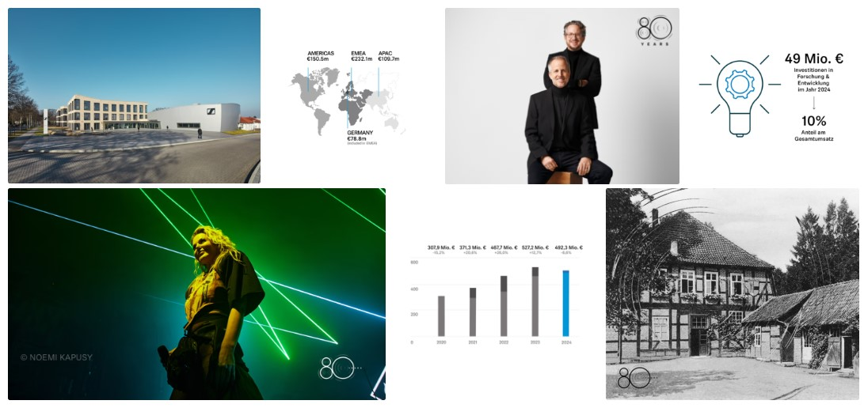「未来は予測不可能ではありますが、それを積極的に築く機会が私たちにはあります。私たちには80年の経験があり、責任を持って未来へ活用しようとする意志があります。これにより、今後もプロオーディオ市場での地位をさらに拡大していけると確信しています。」

**ゼンハイザーグループについて**

オーディオと共に生きるゼンハイザー。当社は、世の中を変えるオーディオ製品を作りだすことに情熱をささげています。2025年、ゼンハイザーグループは創立80周年を迎えました。1945年から、当社はオーディオの未来を創り、独自のサウンド体験を生み出すことを究極のゴールとしています。

現在、ゼンハイザーグループは、プロフェッショナル向けオーディオテクノロジーの主要なメーカーとなっています。独自ブランドのSennheiser、Neumann、AMBEOおよびMergingを通じて、ゼンハイザーグループは、さまざまなニーズを満たす、多様なソリューションを提供しています。独立したファミリー企業である当社は、3代目となるアンドレアス・ゼンハイザーとダニエル・ゼンハイザーによって経営されています。

www.sennheiser.com

www.sennheiser-hearing.com

<本リリースに関する報道関係者のお問い合わせ先>

ゼンハイザージャパンPR事務局 （ブレインズ・カンパニー内）

中村・西田・本郷・田村

TEL：03-4580-9156 / MAIL：sennheiser@pjbc.co.jp